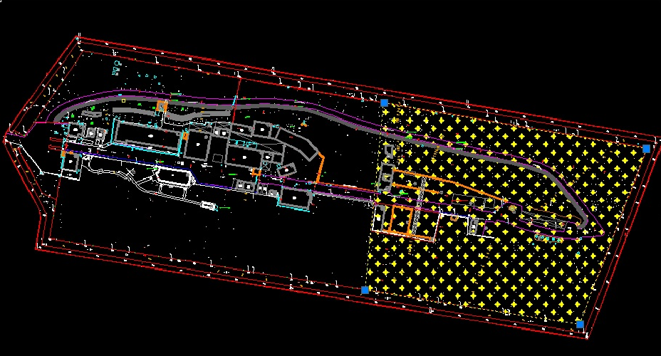

Щрихования участък е площта от площадката, която ще бъде освободена от регулаторен контрол